АгвгЬаусап Агхео1<>81уа$1 1999
АгегЬацап АгсКаео1о§у Уо1.: I Ишп.: 1-2

ТАЙНЫ ДРЕВНЕЙ КРЕПОСТИ
Севда Гусейнова
(Институт Археологии и Этнографии АН Азербайджана)

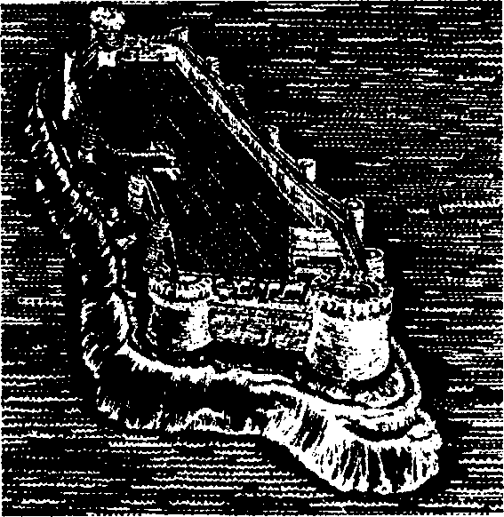
Сабаил... Это одно из тайн нашего древнего города. Что же это, Сабаил? Сабаил- маленький островок в западной части Бакинской бухты. Здесь когда-то была крепость.
Древний Сабаил
Сабаил давно привлекает внимание историков и археологов. Еще Аб-баскулиага Бакиханов в "Полистан -и Ирам" писал: "Напротив Баку в море есть развалины крепости, стены и могильные камни, которые видны и поныне. По описаниям историков города Баку видно, что за 400- 500 лет эти места мало в чем изменились и есть надежда, что они когда - нибудь снова откроются". Каких только мнений не высказывалось о назначении этой крепости - и что это караван-сарай и таможня.
Площадь островка в 4375 кв м была охвачена мощными каменными стенами толщиной 1,2-1,8м с 15 башнями - круглыми угловыми (3 башни) и полукруглыми промежуточными. Диаметр круглых башен-9м, толщина стен 1,95м, диаметр полукруглых -3,5м. Для большей прочности по углам в камни стены вставлялись железные штыри и заливались известковым раствором. Об аналогичном креплении стен древнего Дербенда писали арабские авторы УШ-Х вв. Подробно объясняет этот способ крепления Хилал ас-Саби. Он пишет, что каменные блоки стен имели по два отверстия каждый. В них вставлялись железные стержни и заливались свинцом.
В фундаменты стен и башен были вмонтированы монолиты с выдолбленными большими ушками круглой и четырехугольной формы. К ним, по мнению замечательного археолога, исследователя г. Баку Омара Исмиза-де, привязывали стоящие на рейде суда.
Особое великолепие ^ крепости придавал замечательный каменный фриз, покрытый сплошным ковровым узором из надписей и рисунков. Этот фриз лентой охватывал по периметру стены Сабаила.
Здесь около 800 каменных плит, покрытых рельефными надписями на персидском языке арабским шрифтом. В надписи вкомпонованы рисун-ки-человеческие головы, изображения животных, растительный орнамент. На одной из плит фриза имеется дата постройки крепости - 632г.х. (1234-1235гг.). Хорошо продуманная система отвода воды в виде водостоков большого диаметра около 10м, а так-

АгэгЬаусап Агхео1о§1уа81
13
1999
же каналов четырехугольной формы предохраняла островок от затопления.
Сабаил, как отмечалось выше, являлся предметом пристального внимания археологов. В 1939-1940гт. здесь работал Евгений Александрович Пахомов. Было собрано значительное количество плит фриза. В 1946 г. работы были продолжены известным археологом Исаком Джафарзаде. Только в 1962г. представилась возможность продолжить археологические работы, т.к. уровень воды в бухте несколько снизился. Дальнейшими археологическими раскопками на Са-баиле руководил Омар Исмизаде.
В 1969 г. на двух участках - у южной крепостной стены и угловой башни №9, а также на восточной стороне крепости у полукруглой башни №7 начались археологические раскопки. В южной стороне крепости были открыты остатки фундаментов стен 3-х смежных прямоугольных помещений, построенных из слаботесаных камней на известковом растворе. Некоторые стены выложены небольшими плитами "елочной" кладкой. Полы комнат выстланы каменными плитами. Некоторые из помещений имеют довольно большую площадь 4м на 5м; 4м на 3,5м; 2м на 2,5м. Здесь, по-видимому, распологались службы. Среди вещественного материала - небольшое количество фраг-
АгегЬауап АгсЬаео1о8у
Уо1.: 1 Ыиш.: 1-2
ментов посуды.
На втором участке было открыто помещение прямоугольной формы площадью 8м на 4м. Оно также построено из слаботесаных и плитняковых камней на известковом растворе. Пол также вымощен каменной плиткой. Это помещение сообщалось с башней №7 и, видимо, служило караульной. Здесь найдены мелкие фрагменты керамики-чираха, тарелки, чаш и мисок.
К сожалению, постоянная затопляемость островка не дает возможность для дальнейшего его археологического изучения.
Интересно и то, что почти одновременно несколько ученых независимо друг от друга пришли к выводу, что крепость Сабаил - это дворцовый комплекс Ширваншахов. Среди них пересмотревшая свою раннюю точку зрения Сара Ашурбейли, выдающийся исследователь истории города Баку. По нашему мнению, подтверждением этому является сохранившееся в народе другое название Сабаила -Шахбаг. Судя по этому названию, Сабаил был летней резиденцией Ширваншахов.
Моя большая мечта - воссоздать дворец, когда отхлынут волны Каспия, раскрыть тайны древней крепости. Пусть гордятся мастерством своих предков наши дети, внуки, потомки!

